 |  | 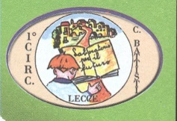
DIREZIONE DIDATTICA STATALE 1° CIRCOLO “C. BATTISTI”
Centro Risorse Interculturale di Territorio
Via Costa n. 7 – 73100 LECCE  0832 306016 -  0832 279243 – C.F. 80010820753
e-mail: leee00100c@istruzione.it – leee00100c@pec.istruzione.it - www.battistilecce.it
“Con l’Europa investiamo nel vostro futuro”

Oggetto: Domanda di partecipazione al corso di formazione creativeL@l nell’ambito del Programma nazionale ”Scuola: spazio aperto alla cultura”, con il contributo del MIBACT - Direzione generale Arte e architettura contemporanee e periferie urbane,
in collaborazione con il MIUR

Il/La sottoscritt_

Codice fiscale
Nascita | Comune
 | Provincia
 | Data(gg-mm-aaaa)
Residenza | CAP Comune
 | Provincia
 | Via/Piazza
 | Telefono fisso
 | Telefono cellulare
 | Email
 | PEC

CHIEDE

Di partecipare al percorso “Didattica digitale e innovazione sociale” che si terrà, presumibilmente, dal 18.12.2017 al 22.12.2017.

Lecce,
FIRMA

